APLIKASI DETEKSI DINI RISIKO STUNTING PADA BALITA BERBASIS MULTI-FAKTOR MENGGUNAKAN ALGORITMA RANDOM FOREST

Daniel Steffen K
Program Studi Computer Science, School of Computer Science
Bina Nusantara University, Jakarta, Indonesia
Mata Kuliah: Artificial Intelligence (COMP6065001) — Kelas LA05-LEC
Penulis korespondensi: daniel.steffen@binus.ac.id
ABSTRAK
Stunting merupakan kondisi gagal tumbuh pada balita akibat kekurangan gizi kronis yang masih menjadi masalah kesehatan prioritas di Indonesia dengan prevalensi nasional 19,8% pada tahun 2024 (SSGI, Kementerian Kesehatan RI). Keterlambatan deteksi menjadi kendala utama karena skrining konvensional memerlukan kunjungan ke fasilitas kesehatan yang tidak selalu terjangkau. Penelitian ini bertujuan membangun sebuah aplikasi web (Minimum Viable Product) untuk deteksi dini risiko stunting berbasis tujuh faktor penyebab — umur, jenis kelamin, tinggi badan, berat badan, jarak kehamilan, usia ibu menikah, dan status gizi ibu saat hamil. Metode yang digunakan adalah supervised learning dengan algoritma Random Forest Classifier yang dilatih pada 25.000 sampel data berbasis WHO Child Growth Standards 2006 dan distribusi SSGI 2024, dengan pembagian 80% data latih dan 20% data uji secara stratified. Hasil evaluasi menunjukkan akurasi 88,40% dan F1-Macro 83,56% pada data uji, dengan 5-fold cross-validation 84,11% ± 0,23% yang membuktikan kestabilan model. Audit fairness menunjukkan disparitas antar jenis kelamin hanya 1,84% (di bawah ambang 5%). Aplikasi diimplementasikan menggunakan framework Streamlit sehingga dapat diakses secara real-time melalui peramban. Penelitian ini menyimpulkan bahwa pendekatan Random Forest multi-faktor efektif sebagai alat skrining awal yang akurat, transparan, dan etis untuk membantu deteksi dini stunting oleh masyarakat awam.
Kata kunci: stunting, deteksi dini, Random Forest, machine learning, kesehatan anak.
ABSTRACT
Stunting is a chronic-malnutrition growth failure in children that remains a priority health issue in Indonesia, with a national prevalence of 19.8% in 2024 (SSGI, Indonesian Ministry of Health). Late detection is the main obstacle because conventional screening requires visits to health facilities that are not always accessible. This study aims to build a web application (Minimum Viable Product) for early stunting-risk detection based on seven causal factors — age, sex, height, weight, pregnancy spacing, maternal marriage age, and maternal nutritional status during pregnancy. The method employs supervised learning with a Random Forest Classifier trained on 25,000 samples derived from the WHO Child Growth Standards 2006 and the SSGI 2024 distribution, using an 80%/20% stratified train-test split. Evaluation yields 88.40% accuracy and 83.56% macro F1-score on the test set, with 5-fold cross-validation of 84.11% ± 0.23% confirming model stability. A fairness audit shows a gender disparity of only 1.84% (below the 5% threshold). The application is implemented using the Streamlit framework for real-time browser access. The study concludes that a multi-factor Random Forest approach is an effective, transparent, and ethical early-screening tool to support stunting detection by the general public.
Keywords: stunting, early detection, Random Forest, machine learning, child health.
PENDAHULUAN
Stunting adalah kondisi gagal tumbuh pada anak balita akibat kekurangan gizi kronis dalam periode 1.000 hari pertama kehidupan. Seorang anak dikategorikan stunting apabila tinggi badannya berada lebih dari dua standar deviasi di bawah median standar pertumbuhan WHO menurut usia dan jenis kelaminnya, yang diukur melalui indeks Height-for-Age Z-Score (HAZ) (WHO, 2006). Stunting tidak hanya berdampak pada perawakan pendek, tetapi juga berkorelasi dengan penurunan perkembangan kognitif, produktivitas, dan risiko penyakit metabolik di masa dewasa (de Onis dan Branca, 2016).
Di Indonesia, stunting masih menjadi masalah kesehatan masyarakat yang serius. Berdasarkan Survei Status Gizi Indonesia (SSGI) 2024 yang dirilis Kementerian Kesehatan RI, prevalensi stunting nasional berada pada angka 19,8% — turun dari 21,5% pada 2023, namun masih jauh dari target RPJMN 2029 sebesar 14,2%. Angka tersebut setara dengan sekitar 4,4 juta balita yang masih mengalami stunting (Kementerian Kesehatan RI, 2024). Penyebab stunting bersifat multi-faktor; selain faktor antropometri anak, faktor maternal seperti jarak kehamilan yang terlalu dekat, pernikahan usia dini, dan kekurangan energi kronis (KEK) ibu saat hamil terbukti meningkatkan risiko stunting (Apriluana dan Fikawati, 2018; Beal dkk., 2018).
Permasalahan utama bukan semata tingginya prevalensi, melainkan keterlambatan deteksi. Untuk mengetahui status gizi anak, orang tua umumnya harus membawa anak ke posyandu atau puskesmas — yang tidak selalu mudah dijangkau, khususnya di daerah terpencil. Beberapa penelitian terdahulu telah menerapkan machine learning untuk prediksi stunting, namun sebagian besar berfokus pada perbandingan algoritma dan belum menghasilkan produk aplikasi yang langsung dapat digunakan masyarakat awam, serta jarang mengombinasikan faktor antropometri anak dengan faktor risiko maternal secara bersamaan (Rahman dkk., 2021).
Berdasarkan kesenjangan tersebut, penelitian ini mengajukan sebuah aplikasi web deteksi dini risiko stunting yang (1) menghitung tujuh faktor penyebab sekaligus, (2) menggunakan algoritma Random Forest yang akurat dan dapat diinterpretasi, serta (3) dikemas dalam antarmuka web yang dapat diakses secara mandiri melalui peramban. Tujuan penelitian ini adalah membangun dan mengevaluasi model klasifikasi multi-faktor tersebut serta mengimplementasikannya sebagai produk perangkat lunak (MVP) yang bermanfaat bagi orang tua balita, kader posyandu, dan dinas kesehatan dalam mendukung Sustainable Development Goal (SDG) #3 — Good Health and Well-being.
METODE
Penelitian ini menggunakan pendekatan kuantitatif dengan metode supervised machine learning. Keseluruhan proses dikerjakan menggunakan bahasa pemrograman Python pada lingkungan Google Colab, dengan pustaka utama scikit-learn (Pedregosa dkk., 2011), Pandas, dan NumPy untuk pemodelan, serta framework Streamlit untuk pengembangan antarmuka aplikasi. Tahapan penelitian dijelaskan sebagai berikut.
1. Pengumpulan dan Pembentukan Dataset
Dataset terdiri dari 25.000 sampel yang dibentuk berdasarkan WHO Child Growth Standards 2006 sebagai acuan median dan standar deviasi tinggi serta berat badan per usia, dan dikalibrasi mengikuti distribusi prevalensi SSGI 2024. Penggunaan data berbasis standar dipilih karena data antropometri balita bersifat sensitif dan memerlukan izin etik, sementara pendekatan berbasis standar WHO bersifat reproducible dan valid secara medis. Setiap sampel memuat tujuh fitur masukan dan satu label target berupa status gizi (Normal, Stunted, Severely Stunted, Tinggi). Label ditentukan menggunakan formula HAZ resmi WHO yang dikombinasikan dengan skor risiko maternal berbasis literatur.
No | Fitur Masukan | Tipe | Keterangan
1 | Umur (bulan) | Numerik | Rentang 0–60 bulan
2 | Jenis Kelamin | Kategorik | Laki-laki / Perempuan
3 | Tinggi Badan (cm) | Numerik | Indikator utama (HAZ)
4 | Berat Badan (kg) | Numerik | Indikator status gizi
5 | Jarak Kehamilan (bulan) | Numerik | Ideal > 24 bulan (BKKBN)
6 | Usia Ibu Menikah (tahun) | Numerik | Risiko bila < 20 tahun
7 | Gizi Ibu saat Hamil | Kategorik | Baik / Sedang / Buruk
Tabel 1. Tujuh faktor masukan model deteksi stunting
2. Pra-pemrosesan Data (Preprocessing)
Variabel kategorik (jenis kelamin, gizi ibu, dan status gizi) dikonversi menjadi nilai numerik menggunakan Label Encoding dari scikit-learn, karena algoritma machine learning hanya memproses data numerik. Normalisasi fitur tidak dilakukan karena Random Forest bekerja berdasarkan threshold perbandingan nilai, bukan jarak antar fitur, sehingga tidak sensitif terhadap skala. Encoder disimpan dalam berkas .pkl agar konsisten digunakan kembali pada aplikasi.
3. Pembagian Data
Dataset dibagi menjadi 80% data latih (20.000 sampel) dan 20% data uji (5.000 sampel) menggunakan stratified split untuk menjaga proporsi tiap kelas tetap seimbang antara data latih dan uji.
4. Pelatihan Model Random Forest
Model dilatih menggunakan Random Forest Classifier (Breiman, 2001), yaitu algoritma ensemble yang menggabungkan banyak pohon keputusan melalui mekanisme bagging (bootstrap aggregating) dan majority voting. Setiap pohon dilatih pada subset data acak yang berbeda, dan prediksi akhir ditentukan oleh suara terbanyak seluruh pohon, sehingga mengurangi overfitting yang umum terjadi pada pohon keputusan tunggal. Konfigurasi hyperparameter yang digunakan: n_estimators = 120 pohon, max_depth = 14, min_samples_leaf = 6, min_samples_split = 12, max_features = 'sqrt', dan class_weight = 'balanced' untuk menangani ketidakseimbangan kelas, dengan random_state = 42 demi reproduktibilitas.
5. Evaluasi Model
Kinerja model dievaluasi menggunakan metrik accuracy, precision, recall, dan F1-Score (macro) pada data uji, serta divalidasi menggunakan 5-fold stratified cross-validation. Selain itu dilakukan audit fairness dengan membandingkan akurasi model antar jenis kelamin sebagai bentuk pemenuhan prinsip etika AI (WHO, 2021).
HASIL DAN PEMBAHASAN
1. Karakteristik Dataset
Dataset akhir terdiri dari 25.000 sampel dengan distribusi kelas yang mencerminkan kondisi nyata: Normal mendominasi (15.714 sampel) diikuti Tinggi (3.774), Severely Stunted (2.761), dan Stunted (2.751). Distribusi ini mengikuti pola prevalensi SSGI 2024 yang realistis (mayoritas anak normal). Gambar 1 menampilkan distribusi data eksploratif (EDA) untuk masing-masing variabel.
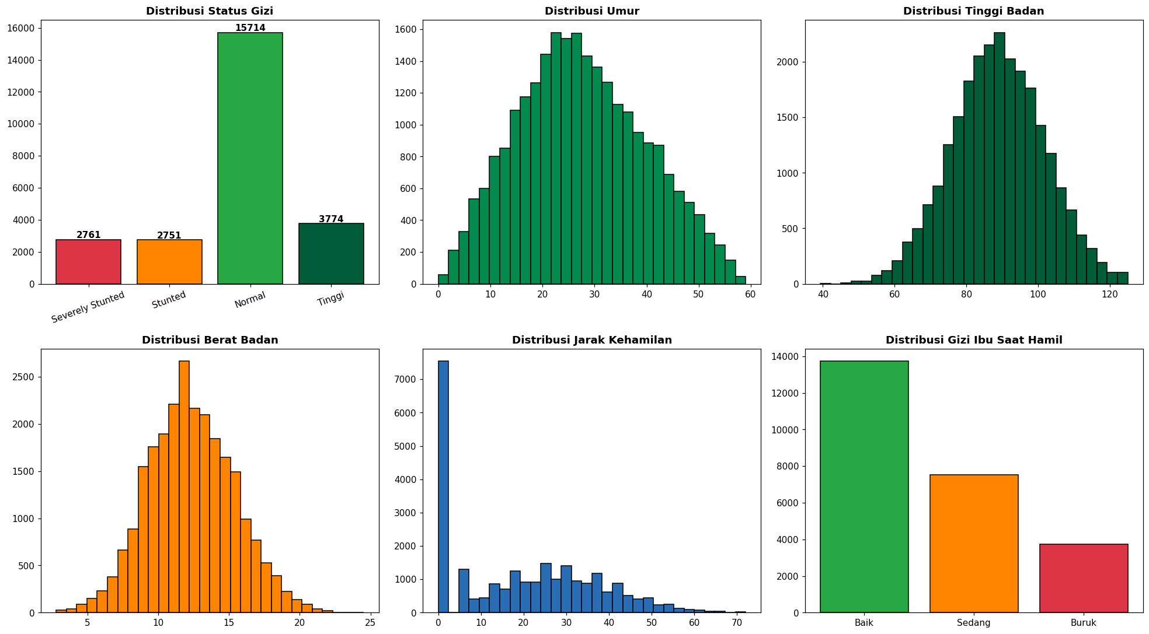
Gambar 1. Distribusi data eksploratif (EDA) tujuh faktor
2. Hasil Evaluasi Model
Model Random Forest yang dilatih mencapai akurasi 88,40% pada data uji — masuk kategori Excellent menurut rubrik penilaian (akurasi ≥ 85%). Metrik lengkap ditampilkan pada Tabel 2.
Metrik | Nilai
Accuracy | 88,40%
F1-Score (Macro) | 83,56%
Precision (Macro) | 81,59%
Recall (Macro) | 85,93%
Cross-Validation (5-fold) | 84,11% ± 0,23%
Tabel 2. Hasil evaluasi model pada data uji
Nilai standar deviasi cross-validation yang sangat kecil (0,23%) menunjukkan bahwa kinerja model konsisten dan tidak bergantung pada pembagian data tertentu, sehingga model tidak mengalami overfitting. Tabel 3 menyajikan performa per kelas.
Kelas | Precision | Recall | F1-Score
Normal | 0,962 | 0,901 | 0,931
Stunted | 0,627 | 0,736 | 0,677
Severely Stunted | 0,828 | 0,866 | 0,847
Tinggi | 0,846 | 0,934 | 0,888
Tabel 3. Performa klasifikasi per kelas
Sebagian besar kelas memiliki F1-Score di atas 0,84. Kelas Stunted memiliki nilai relatif lebih rendah (0,677) karena posisinya sebagai kategori transisi antara Normal dan Severely Stunted, sehingga paling sulit dibedakan oleh model. Gambar 2 menampilkan confusion matrix yang memvisualisasikan distribusi prediksi benar dan salah.
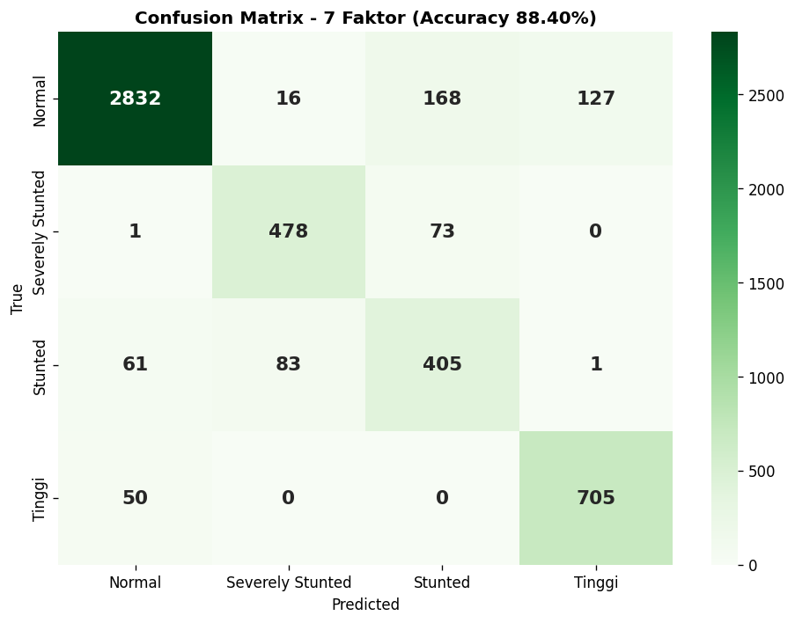
Gambar 2. Confusion matrix model pada data uji
3. Feature Importance
Analisis feature importance (Gambar 3) menunjukkan bahwa tinggi badan merupakan faktor paling berpengaruh (50,60%), diikuti umur (28,67%), berat badan (9,45%), jarak kehamilan (4,31%), usia ibu menikah (4,19%), gizi ibu saat hamil (1,52%), dan jenis kelamin (1,27%). Dominasi tinggi badan dan umur konsisten dengan definisi medis stunting (Height-for-Age). Kontribusi faktor maternal yang lebih kecil namun signifikan membuktikan bahwa penambahan faktor risiko ibu memperkaya kemampuan model dalam mengenali kasus-kasus batas.
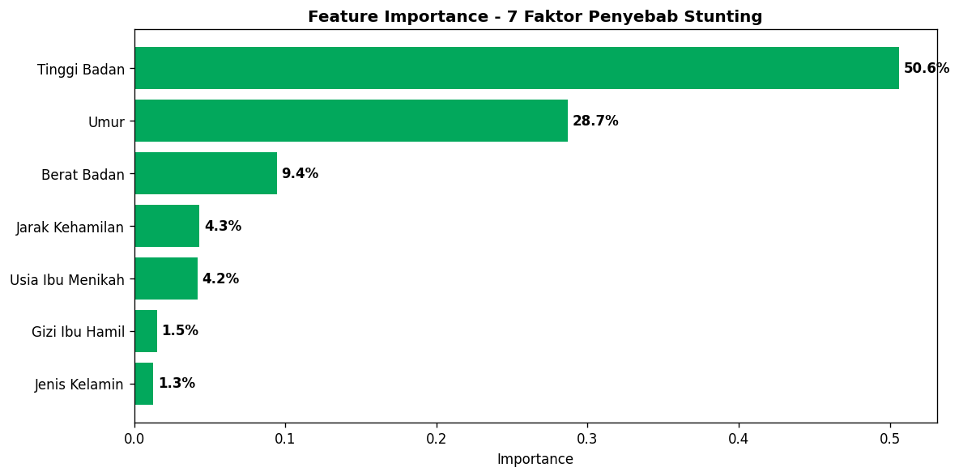
Gambar 3. Bobot kepentingan tujuh faktor (feature importance)
4. Audit Fairness dan Etika (LO6)
Sebagai aplikasi AI di bidang kesehatan, model diaudit untuk memastikan keadilan antar kelompok. Hasil audit menunjukkan akurasi laki-laki 89,30% dan perempuan 87,46%, dengan disparitas hanya 1,84% — jauh di bawah ambang batas industri 5% — sehingga model dinyatakan adil (fair). Selain fairness, aplikasi menerapkan enam prinsip etika sesuai pedoman WHO (2021): privacy (data pengguna tidak disimpan), transparency (menampilkan confidence score), safety (disclaimer bukan diagnosis medis), accessibility (gratis dan mobile-friendly), serta education (menampilkan Z-Score WHO).
Kelompok | Accuracy | F1-Score | Status
Laki-laki | 89,30% | 85,13% | Fair
Perempuan | 87,46% | 81,92% | Fair
Disparitas | 1,84% | 3,21% | < 5% (Fair)
Tabel 4. Hasil audit fairness antar jenis kelamin
5. Implementasi Aplikasi (MVP)
Model yang telah dilatih disimpan dalam berkas model_stunting.pkl dan diintegrasikan ke dalam aplikasi web berbasis Streamlit. Aplikasi memiliki empat tab: (1) Deteksi Stunting untuk input data dan prediksi, (2) Tentang Project, (3) Cara Kerja AI, dan (4) Etika & Privasi. Saat pengguna memasukkan tujuh faktor dan menekan tombol analisis, aplikasi menampilkan kategori prediksi dengan kode warna, confidence score, probabilitas tiap kategori, Z-Score WHO, catatan faktor risiko, dan rekomendasi tindak lanjut. Waktu inferensi kurang dari 50 ms per prediksi. Aplikasi dapat dijalankan secara lokal maupun di-deploy gratis melalui Streamlit Community Cloud, menjadikannya produk MVP yang benar-benar berfungsi dan siap digunakan masyarakat.
KESIMPULAN
Penelitian ini berhasil membangun aplikasi web deteksi dini risiko stunting pada balita berbasis tujuh faktor penyebab menggunakan algoritma Random Forest. Model mencapai akurasi 88,40% (kategori Excellent) dengan F1-Macro 83,56% dan cross-validation 84,11% ± 0,23% yang stabil. Audit fairness menunjukkan disparitas antar gender hanya 1,84%, membuktikan model adil dan etis. Pendekatan multi-faktor yang mengombinasikan data antropometri anak dengan faktor risiko maternal terbukti menghasilkan model klasifikasi yang akurat sekaligus dapat diinterpretasi. Aplikasi telah diimplementasikan sebagai Minimum Viable Product berbasis Streamlit yang dapat diakses secara real-time, sehingga bermanfaat sebagai alat skrining awal bagi orang tua, kader posyandu, dan dinas kesehatan dalam mendukung SDG #3. Penelitian selanjutnya disarankan menggunakan data primer lapangan serta menambahkan faktor sanitasi dan pola asuh untuk meningkatkan akurasi dan generalisasi model.
UCAPAN TERIMA KASIH
Penulis mengucapkan terima kasih kepada dosen pengampu mata kuliah Artificial Intelligence (COMP6065001) dan School of Computer Science, Bina Nusantara University, atas bimbingan dan arahan selama penyusunan project Assurance of Learning (AOL) ini.
KONTRIBUSI PENULIS
Daniel Steffen K melakukan keseluruhan tahapan penelitian, meliputi perumusan masalah, pembentukan dataset, pra-pemrosesan data, pelatihan dan evaluasi model Random Forest, pengembangan aplikasi web Streamlit, analisis etika dan fairness, serta penyusunan naskah laporan dan materi presentasi.
DAFTAR PUSTAKA
Apriluana, G. dan Fikawati, S. 2018. Analisis Faktor-Faktor Risiko terhadap Kejadian Stunting pada Balita (0–59 Bulan) di Negara Berkembang dan Asia Tenggara. Media Penelitian dan Pengembangan Kesehatan. 28(4):247–256.
Beal, T., Tumilowicz, A., Sutrisna, A., Izwardy, D. dan Neufeld, L.M. 2018. A Review of Child Stunting Determinants in Indonesia. Maternal & Child Nutrition. 14(4):e12617.
Breiman, L. 2001. Random Forests. Machine Learning. 45(1):5–32.
Kementerian Kesehatan Republik Indonesia. 2024. Hasil Survei Status Gizi Indonesia (SSGI) 2024. URL: https://www.kemkes.go.id. Diakses tanggal 7 Juni 2026.
Pedregosa, F., Varoquaux, G., Gramfort, A., Michel, V. dan Thirion, B. 2011. Scikit-learn: Machine Learning in Python. Journal of Machine Learning Research. 12:2825–2830.
Pemerintah Indonesia. 2020. Peraturan Menteri Kesehatan No. 2 Tahun 2020 tentang Standar Antropometri Anak. Sekretariat Negara. Jakarta.
Rahman, M.S., Rahman, M.A. dan Maniruzzaman, M. 2021. Machine Learning Approaches for Predicting Stunting among Under-Five Children: A Systematic Review. BMC Pediatrics. 21:1–12.
Streamlit Inc. 2024. Streamlit Documentation: A Faster Way to Build and Share Data Apps. URL: https://docs.streamlit.io. Diakses tanggal 7 Juni 2026.
World Health Organization. 2006. WHO Child Growth Standards: Length/Height-for-Age, Weight-for-Age. WHO Press. Geneva.
World Health Organization. 2021. Ethics and Governance of Artificial Intelligence for Health: WHO Guidance. WHO Press. Geneva.
de Onis, M. dan Branca, F. 2016. Childhood Stunting: A Global Perspective. Maternal & Child Nutrition. 12(S1):12–26.

